МИНОБРНАУКИ РОССИИ

Федеральное государственное бюджетное образовательное учреждение высшего образования

НИЖЕГОРОДСКИЙ ГОСУДАРСТВЕННЫЙ ТЕХНИЧЕСКИЙ

УНИВЕРСИТЕТ им. Р.Е.АЛЕКСЕЕВА

Институт радиоэлектроники и информационных технологий

Кафедра информатики и систем управления

«Основы работы в командной строке Windows.»

(наименование темы проекта или работы)

ОТЧЕТ по лабораторной работе

по дисциплине

Основы информатики

(наименование дисциплины)

РУКОВОДИТЕЛЬ:

________________ Степаненко М.А.

(подпись) (фамилия, и.,о.)

СТУДЕНТ:

_________________ Плаксина Е.Н.

(подпись) (фамилия, и.,о.)

22-ПМ-1

(шифр группы)

Работа защищена «___» ____________

С оценкой ________________________

**Задание к выполнению лабораторной работы № 3**

**«Основы работы в командной строке Windows.»**

**Задания на лабораторную работу:**

1. Выполнить следующие команды общего назначения:

1) вывести информацию о системе;

2) произведите очистку экрана;

3) выведите на экран версию операционной системы, установленную в компьютере;

4) выведите на экран дату, а затем время, установленные в компьютере; при этом на запрос ввода новых параметров (даты и времени) нажмите Enter;

5) Проверьте действие клавиш управления списком команд в следующем порядке: ↑, ↓, F7, F9, Alt + F7.

2. Выполнить следующие команды с каталогами и файлами:

Создать на вашем диске (для примера W:) дерево каталогов с нижеприведенной иерархической структурой. При этом после создания каталога D сделать его текущим. Далее все каталоги, кроме IBM, необходимо создавать, не изменяя текущего каталога. Затем сменить текущий каталог на WP и создать каталог IBM и его подкаталоги PC и XT. Получаемые результаты проверять командой TREE.

1) Сделать текущим каталог D.

2) Удалить подкаталог четвертого уровня PPP, не сменяя текущий каталог. Проверить результат операции командой TREE – подкаталог РРР в дереве должен отсутствовать.

3) Создать в подкаталоге ХТ текстовый файл с расширением txt, назвав его своей фамилией. В качестве текста набрать свою фамилию и инициалы.

4) Создать в том же каталоге еще два текстовых файла, назвав их своими именем и отчеством. В качестве текста взять соответственно название института и группу.

5) Перейти в каталог XT.

6) Объединить файлы *.txt под именем файла "фамилия". Просмотреть содержимое полученного файла на экране.

7) Удалить файл "фамилия". Перейти в каталог D. Переименовать файл "имя".

8) Скопировать файл "отчество" в каталог XXX. Перенести переименованный файл (бывший файл «имя») в каталог BAG.

9) Скопировать каталог IBM в каталог AUTO под новым именем FIO. Перенести каталог IBM со всем содержимым в каталог USER с прежним именем.

10) Удалить каталог IBM.

11) Вывести в отдельный файл (txt) дерево каталогов с файлами.

12) После разрешения преподавателя удалить каталог D.

**Цель работы:**

Освоение работы в командной строке Windows.

**Ход работы:**

1. Выполнила следующие команды общего назначения:

1) вывела информацию о системе;

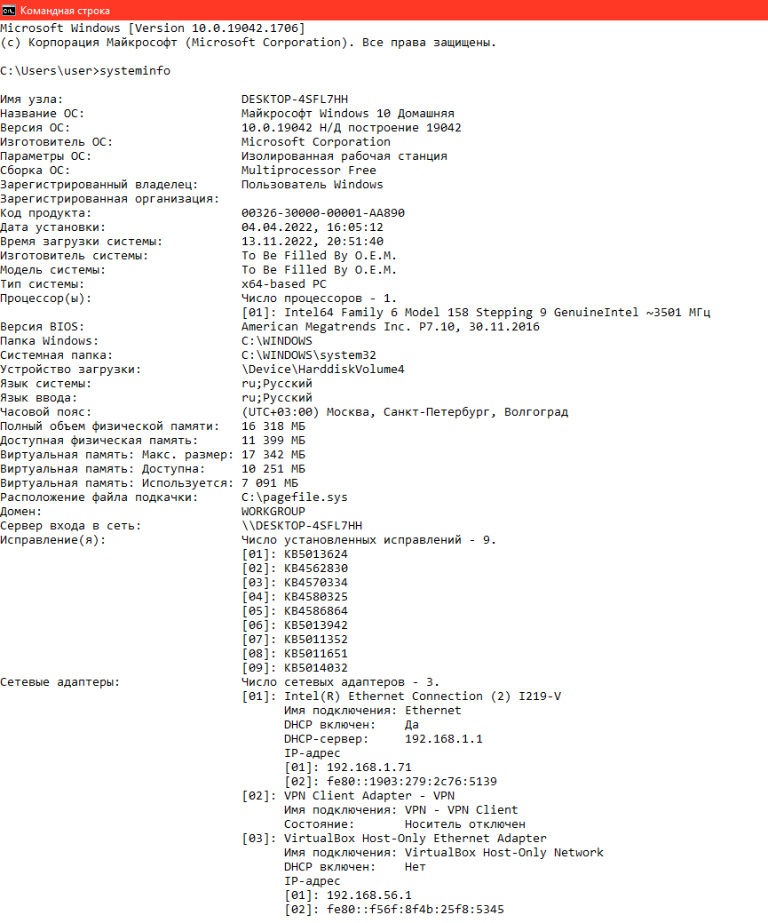

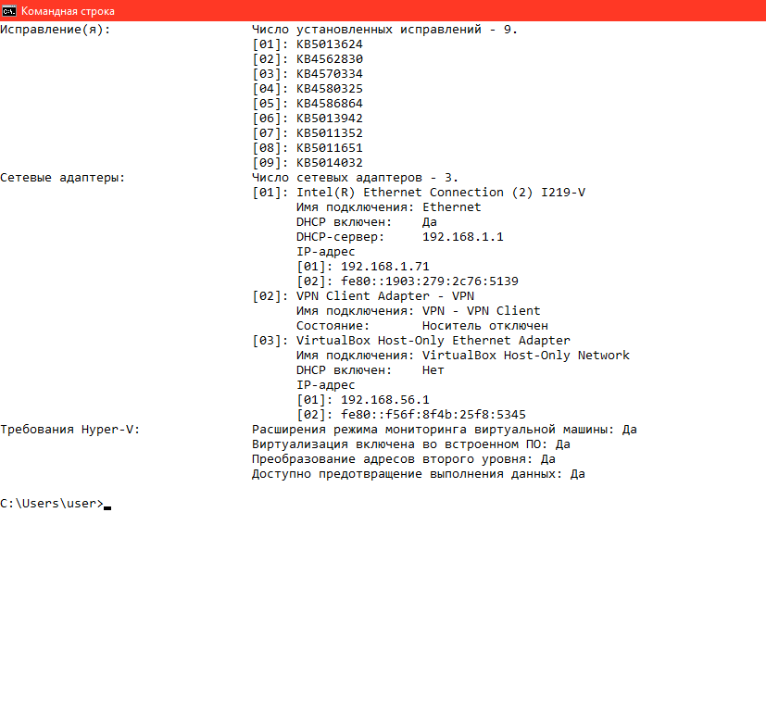

2) произвела очистку экрана;

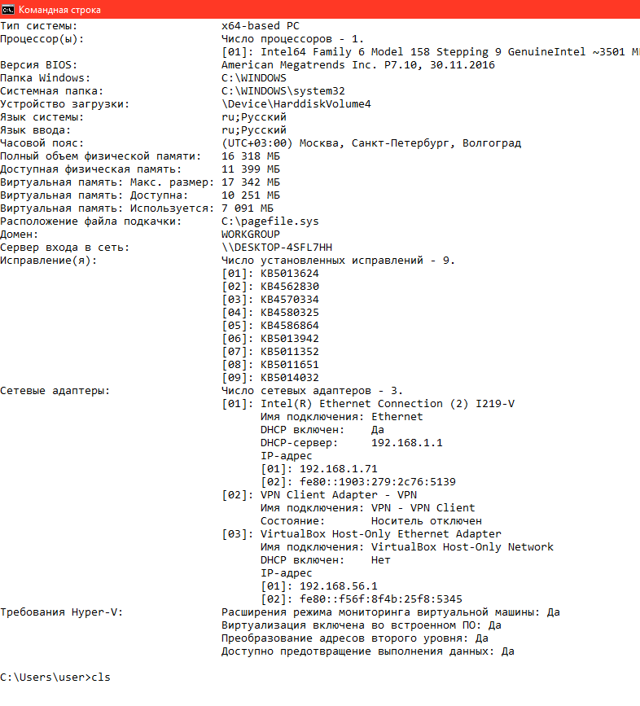

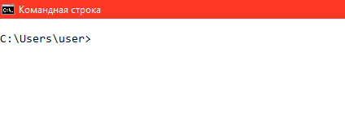

3) вывела на экран версию операционной системы, установленную в компьютере;

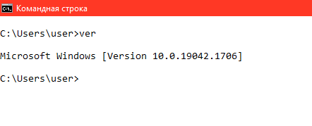

4) вывела на экран дату, а затем время, установленные в компьютере; при этом на запрос ввода новых параметров (даты и времени) нажала Enter;

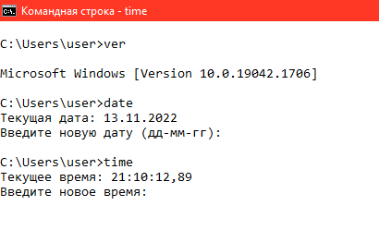

5) Проверила действие клавиш управления списком команд в следующем порядке: ↑, ↓, F7, F9, Alt + F7.

Клавиша ↑ вызывает предыдущую команду.

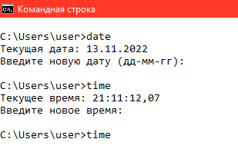

Клавиша ↓ вызывает следующую команду.

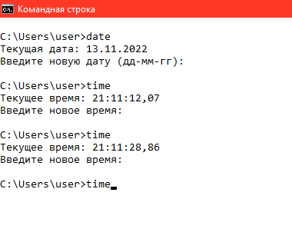

Клавиша F7 выводит на экран список видимых команд.

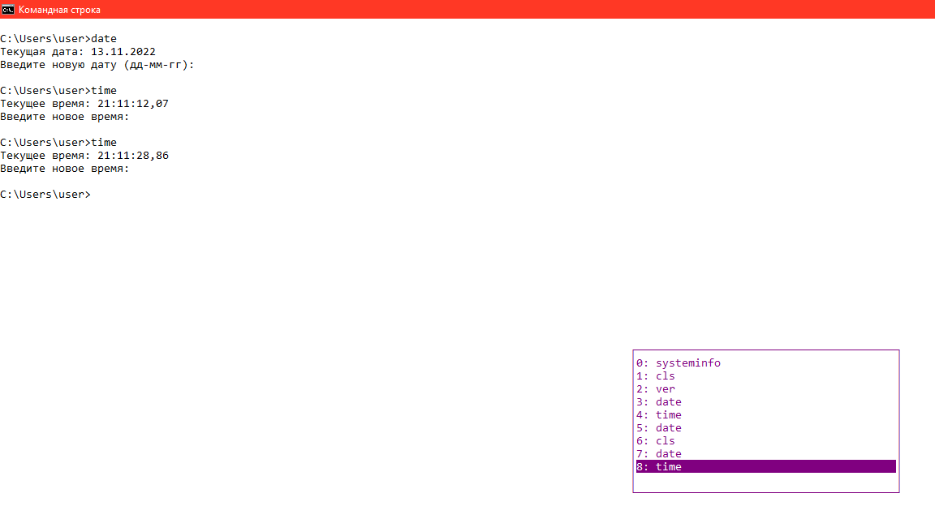

Клавиша F9 копирует в командную строку одну из команд выведенного списка (F7) путём выбора ее номера.

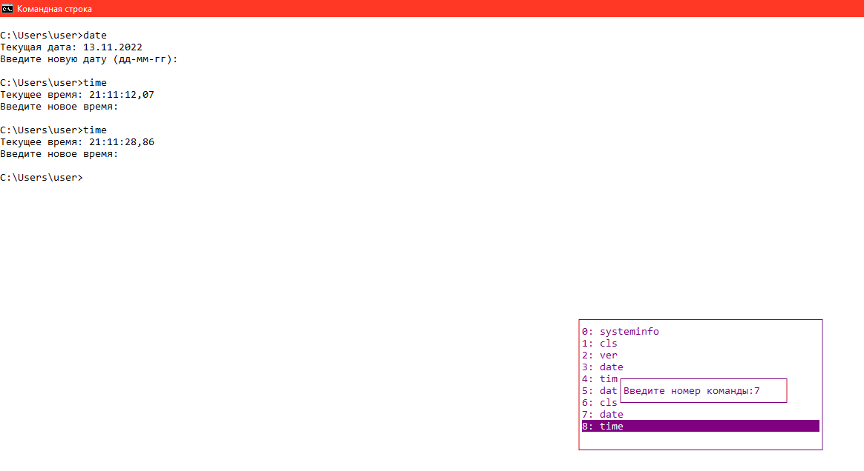

Комбинация клавиш Alt+F7 очищает список команд.

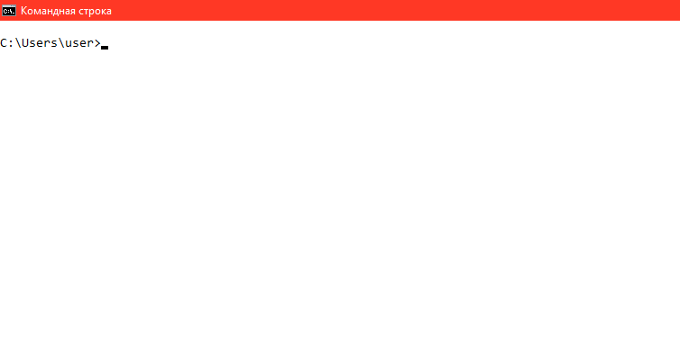

Команды почистились и не открываются так как их нет

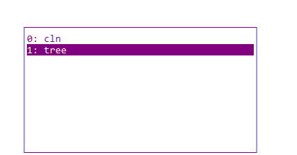

Новые команды, уже после чистки

2. Выполнила следующие команды с каталогами и файлами:

Создала на своём диске (для примера W:) дерево каталогов с нижеприведенной иерархической структурой. При этом после создания каталога D сделала его текущим. Далее все каталоги, кроме IBM, создавала, не изменяя текущего каталога. Затем сменила текущий каталог на WP и создала каталог IBM и его подкаталоги PC и XT. Получаемые результаты проверила командой TREE.

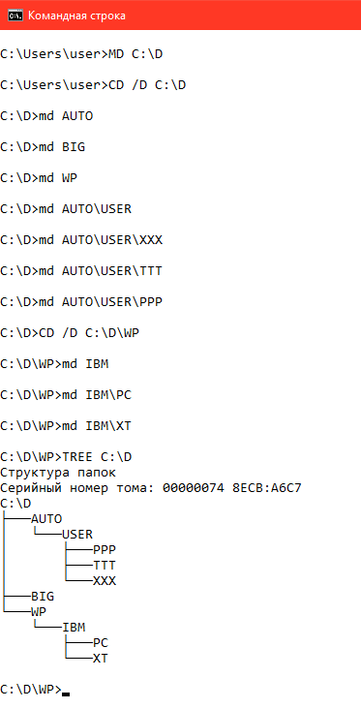

1)Сделала текущим каталог D.

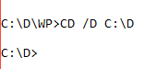

2) Удалила подкаталог четвертого уровня PPP, не сменяя текущий каталог. Проверила результат операции командой TREE – подкаталог РРР в дереве отсутствует.

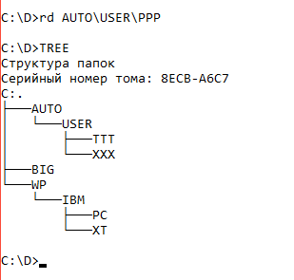

3) Создала в подкаталоге ХТ текстовый файл с расширением txt, назвав его своей фамилией. В качестве текста набрала свою фамилию и инициалы.

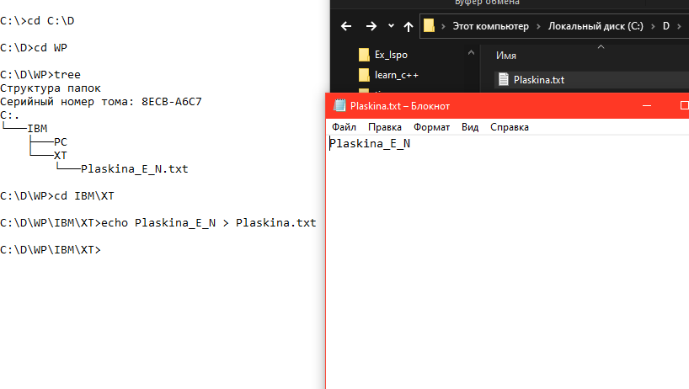

4) Создала в том же каталоге еще два текстовых файла, назвав их своими именем и отчеством. В качестве текста взяла соответственно название института и группу.

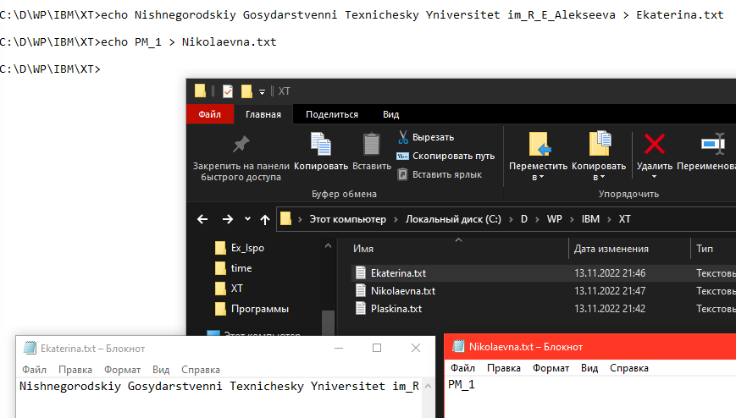

5) Перешла в каталог XT.



6) Объединила файлы *.txt под именем файла "фамилия". Просмотрела содержимое полученного файла на экране.

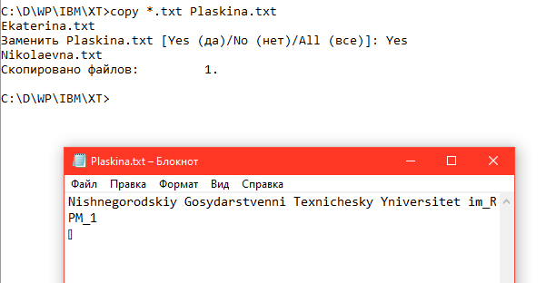

7) Удалила файл "фамилия". Перешла в каталог D. Переименовала файл "имя".

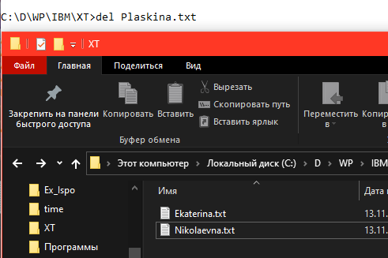

8) Скопировала файл "отчество" в каталог XXX. Перенесла переименованный файл (бывший файл «имя») в каталог BAG.

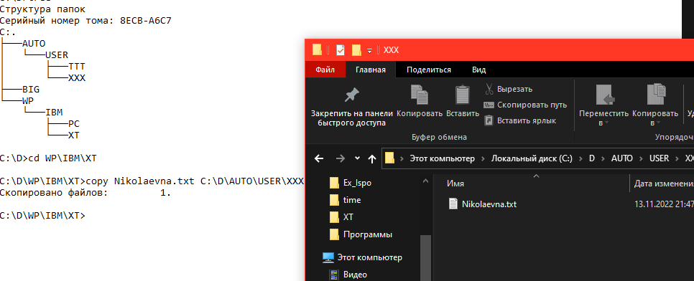

9) Скопировала каталог IBM в каталог AUTO под новым именем FIO. Перенесла каталог IBM со всем содержимым в каталог USER с прежним именем.

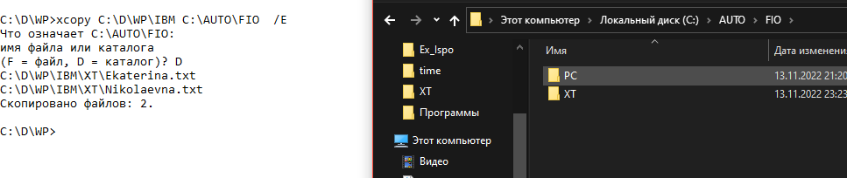

10) Удалила каталог IBM.

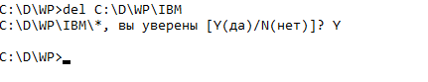

11) Вывела в отдельный файл (txt) дерево каталогов с файлами.

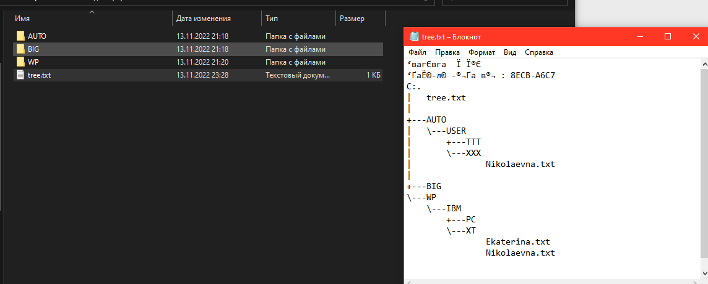

**Вывод:**

Освоила работу в командной строке Windows.

Научилась правильно использовать базовые команды в командной строке.